Resolución del Pleno del Instituto de Transparencia, Acceso a la Información Pública y Protección de Datos Personales del Estado de México y Municipios, con domicilio en Metepec, Estado de México, de fecha dieciséis de marzo del dos mil veintidós.
Visto el expediente relativo al recurso de revisión 00359/INFOEM/IP/RR/2022; interpuesto por XXXXX XXXXXX XXXXXX, en lo sucesivo se le denominara el RECURRENTE, en contra de la respuesta a su solicitud de información con número de folio 00014/DIFTULTITL/IP/2021, por parte del Sistema Municipal Para el Desarrollo Integral de la Familia de Tultitlan, en lo sucesivo el SUJETO OBLIGADO; se procede a dictar la presente resolución, con base en los siguientes:
- A N T E C E D E N T E S:
1. Solicitud de acceso a la información. Con fecha veintiuno de diciembre de dos mil veintiuno, la parte recurrente formuló solicitud de acceso a información pública al Sujeto Obligado a través del Sistema de Acceso a la Información Mexiquense, en adelante SAIMEX, requiriéndole lo siguiente:
“Buena tarde deseo conocer; Criterios de aceptación para el programa de desayunos fríos (o su equivalente) en Jardines de Niños, aceptación o padrón donde aparezca el Jardín de Niños "Plutarco González" de domicilio de la Pradera S/N, San Pablo de las Salinas Tultitlán, estado de México, Clave: 15EJN1434A; estadística de beneficiarios por grado, grupo y sexo (no omito mencionar que no deseo nombres o datos personales sino datos numéricos) del padrón de beneficiarios para dicho Jardín en el ciclo escolar 2021-2022; Calendario Autorizado y o aprobado según las competencias del Sistema Municipal DIF de Tultitlán para los periodos de entrega de recursos, del Sistema al jardín; y del Jardín a los Padres; criterios de asignación (en caso de tener); Totales de: ← Raciones y/o desayunos entregados al Jardín por mes, ← Comprobación de entrega del Jardín a los Padres de Familia (listados y/o comprobaciones), ← y devoluciones (en caso de haber) del Jardín al SMDIF; ← Costo por desayuno y/o ración y comprobante de pago por parte del Jardín en el DIF Municipal Los anteriores por mes durante el ciclo 2021-2022 (agosto, septiembre, octubre, noviembre y diciembre 2021) aplicables para el Jardín de Niños en mención” (Sic)
Modalidad elegida para la entrega de la información: a través del SAIMEX.
2. Respuesta. Con fecha veinticinco de enero de dos mil veintidós, el SUJETO OBLIGADO envió su respuesta a la solicitud de acceso a la información a través del SAIMEX, la cual versa como sigue:
“En respuesta a la solicitud recibida, nos permitimos hacer de su conocimiento que con fundamento en el artículo 53, Fracciones: II, V y VI de la Ley de Transparencia y Acceso a la Información Pública del Estado de México y Municipios, le contestamos que:
la respuesta se le envia
ATENTAMENTE
Contestacion a la solicitud SAIMEX.PDF” (Sic)

El Sujeto Obligado adjuntó a su respuesta el archivo electrónico: “Contestacion a la solicitud SAIMEX.PDF”, por medio del cual la Coordinación de Servicios Educativos y Nutricionales del SUJETO OBLIGADO, informó al solicitante, sobre el programa de desayunos fríos en el Jardín de Niños "Plutarco González", lo siguiente:
Los requisitos y criterios de selección, grado, grupo, género y total de niños y niñas, calendario escolar con días hábiles, desayunos entregados por mes, el costo del desayuno, copia de los recibos de entrega y pago de la escuela JN "Plutarco González", de agosto a diciembre.
3. Interposición del recurso de revisión. Inconforme el solicitante con la respuesta del SUJETO OBLIGADO, interpuso el recurso de revisión a través del SAIMEX en fecha veintisiete de enero de dos mil veintidós, a través del cual expresó lo siguiente:
a) Acto impugnado.
“Información incompleta” (Sic)
b) Motivos de inconformidad.
“no se brindo ni explico información solicitada; en especifico: -Calendario Autorizado y o aprobado para los PERIODOS DE ENTREGA DEL DIF AL JARDIN, Y DE JARDIN A LOS PADRES; ya que el calendario escolar corresponde a las clases y no a la actividad de entrega de desayunos o raciones. -COMPROBACIÓN DE ENTREGA DE LAS RACIONES O DESAYUNOS DEL JARDIN A LOS PADRES Y DEVOLUCIONES; en vista de la carencia de atención,a este segundo punto, solicito si se tiene a bien permitirme solicitar que si no se cuenta con comprobación, pronunciamiento del responsable del área y del programa de no corroborar entrega” (Sic)
4. Turno. De conformidad con el artículo 185, fracción I de la Ley de Transparencia y Acceso a la Información Pública del Estado de México y Municipios vigente, el recurso de revisión número 00359/INFOEM/IP/RR/2022 fue turnado por el sistema electrónico del Instituto de Transparencia, Acceso a la Información Pública y Protección de Datos Personales del Estado de México y Municipios, a la Comisionada Ponente Guadalupe Ramírez Peña para su análisis, estudio, elaboración del proyecto y presentación ante el pleno de este Instituto.
5. Admisión del recurso de revisión: En fecha primero de febrero de dos mil veintidós, la Comisionada ponente, admitió a trámite el recurso de revisión que ahora se resuelve, dando un plazo máximo de siete días hábiles para que las partes manifestaran lo que a su derecho resultara conveniente, ofrecieran pruebas, formularan alegatos y el SUJETO OBLIGADO presentara su informe justificado.
6. Manifestaciones: De las constancias que integran el expediente en que se actúa se advierte que el RECURRENTE fue omiso en ofrecer pruebas y alegatos.
Por su parte el SUJETO OBLIGADO en fechas dos y veinticuatro de febrero, y siete de marzo todas las fechas del año dos mil veintidós, remitió los archivos electrónicos siguiente: “SAIMEX.pdf”, “SAIMEX.pdf”, “SAIMEX (5).pdf” y “SAIMEX (6).pdf”, de los cuales sólo el primero de ellos se puso a la vista del RECURRENTE al contener cada archivo la misma información, en fecha cuatro de marzo del año en curso, en términos de la fracción III del artículo 185 de la Ley de Transparencia y Acceso a la Información Pública del Estado de México y Municipios; para que en el plazo de tres días manifestara lo que a su derecho convenga respecto de las manifestaciones del SUJETO OBLIGADO; sin que el recurrente hiciera manifestación alguna.

Archivo electrónico que contiene

7. Cierre de instrucción. En fecha diez de marzo del año dos mil veintidós, la Comisionada ponente determinó el cierre de instrucción en términos de la fracción VI del artículo 185 de la Ley de Transparencia y Acceso a la Información Pública del Estado de México y Municipios.

- C O N S I D E R A N D O:
Primero. Competencia. El Instituto de Transparencia, Acceso a la Información Pública y Protección de Datos Personales del Estado de México y Municipios, es competente para conocer y resolver el presente recurso de revisión interpuesto por la parte recurrente, conforme a lo dispuesto en los artículos 6, apartado A de la Constitución Política de los Estados Unidos Mexicanos; 5, párrafos trigésimo, trigésimo primero y trigésimo segundo, fracciones IV y V de la Constitución Política del Estado Libre y Soberano de México; 1, 2, fracción II; 13, 29, 36, fracciones I y II; 176, 178, 179, 181 párrafo tercero y 185 de la Ley Transparencia y Acceso a la Información Pública del Estado de México y Municipios; 9, fracciones I y XXIV y 11 del Reglamento Interior del Instituto de Transparencia, Acceso a la Información Pública y Protección de Datos Personales del Estado de México y Municipios.
Segundo. Oportunidad y Procedibilidad del Recurso de Revisión. De conformidad con los requisitos de Oportunidad y Procedibilidad que debe reunir el recurso de revisión interpuesto, previstos en los artículos 178 y 180 de la Ley de Transparencia y Acceso a la Información Pública del Estado de México y Municipios; en la especie se advierte que el presente medio de impugnación fue interpuesto dentro del plazo de quince días previsto en el primer artículo de referencia; toda vez que el SUJETO OBLIGADO emitió su respuesta a la solicitud planteada por el solicitante en fecha veinticinco de enero del año dos mil veintidós y el RECURRENTE presentó su recurso de revisión el veintisiete de enero del mismo año, esto es al segundo día hábil siguiente de aquel en que tuvo conocimiento de la respuesta; evidenciándose que la interposición del recurso se encuentra dentro de los márgenes temporales previstos en el citado precepto legal.
Además, por cuanto hace a la procedibilidad del recurso de revisión, una vez realizado el análisis del formato de interposición del mismo, se concluye la acreditación plena de los elementos formales precisados por el artículo 180 de la Ley de Transparencia y Acceso a la Información Pública del Estado de México y Municipios, en atención a que fue presentado mediante formato visible en el SAIMEX.
Ahora bien, resulta procedente la interposición del recurso, según lo aducido por el recurrente en sus razones o motivos de inconformidad, de acuerdo al artículo 179, fracción V de la Ley de Transparencia y Acceso a la Información Pública del Estado de México y Municipios; que a la letra dice:
“Artículo 179. El recurso de revisión es un medio de protección que la Ley otorga a los particulares, para hacer valer su derecho de acceso a la información pública, y procederá en contra de las siguientes causas:
…
V. La entrega de información incompleta;”…(Sic)

Tercero. Materia de Revisión: Con base en las constancias que obran en el expediente que se actúa, este Instituto tiene la convicción de que la presente resolución tiene como objetivo central determinar si la respuesta como el informe justificado proporcionados por el SUJETO OBLIGADO, son correctos y suficientes para tener por atendida la solicitud de acceso a la información.
Cuarto. Estudio de fondo del asunto. Del análisis de la solicitud de información pública que motivó el recurso de revisión que ahora se resuelve, se advierte que el particular requirió al Sistema Municipal Para el Desarrollo Integral de la Familia de Tultitlan, lo siguiente:
- Criterios de aceptación para el programa de desayunos fríos (o su equivalente) en Jardines de Niños, aceptación o padrón donde aparezca el Jardín de Niños "Plutarco González" de domicilio de la Pradera S/N, San Pablo de las Salinas Tultitlán, estado de México, Clave: 15EJN1434A;
- Estadística de beneficiarios por grado, grupo y sexo (no omito mencionar que no deseo nombres o datos personales sino datos numéricos) del padrón de beneficiarios para dicho Jardín en el ciclo escolar 2021-2022;
- Calendario Autorizado y o aprobado según las competencias del Sistema Municipal DIF de Tultitlán para los periodos de entrega de recursos, del Sistema al jardín; y del Jardín a los Padres; Criterios de asignación (en caso de tener);
- Totales de: Raciones y/o desayunos entregados al Jardín por mes;
- Comprobación de entrega del Jardín a los Padres de Familia (listados y/o comprobaciones) y devoluciones (en caso de haber) del Jardín al SMDIF; y
- -Costo por desayuno y/o ración y comprobante de pago por parte del Jardín en el DIF Municipal Los anteriores por mes durante el ciclo 2021-2022 (agosto, septiembre, octubre, noviembre y diciembre 2021) aplicables para el Jardín de Niños en mención.
Posteriormente el SUJETO OBLIGADO emitió su respuesta a través del archivo electrónico siguiente:
“Contestacion a la solicitud SAIMEX.PDF”, por medio del cual la Coordinación de Servicios Educativos y Nutricionales del SUJETO OBLIGADO, informó al solicitante, sobre el programa de desayunos fríos en el Jardín de Niños "Plutarco González", lo siguiente:
Los requisitos y criterios de selección, grado, grupo, género y total de niños y niñas, calendario escolar con días hábiles, desayunos entregados por mes, el costo del desayuno, copia de los recibos de entrega y pago de la escuela JN "Plutarco González", de agosto a diciembre.
Derivado de dicha respuesta el solicitante se inconformó, en lo medular porque la información es incompleta, toda vez que no se brindó ni explicó:
-El calendario Autorizado y o aprobado para los periodos de entrega del DIF al jardín, y de jardín a los padres; ya que el calendario escolar corresponde a las clases y no a la actividad de entrega de desayunos o raciones.
-La comprobación de entrega de las raciones o desayunos del jardín a los padres y devoluciones.
Ante la interposición del Recurso de Revisión el SUJETO OBLIGADO, rindió su informe justificado a través del archivo electrónico, siguiente:
“SAIMEX.pdf”, por cuadruplicado, a través del cual la Coordinación de Servicios Educativos y Nutricionales del SUJETO OBLIGADO, entregó al RECURRENTE, los recibos de suministro de desayuno fríos y raciones vespertinas que el SMDIF, le entrega al JN. Plutarco González con CCT 15EJN1434A de la localidad del Parque San Pablo, los cuales se suministran de acuerdo al calendario escolar 2020-2021, el cual nos estipula los días hábiles, como lo establece la gaceta de gobierno publicada el 29 de enero del 2021.
Finalmente señaló que respecto de la información del jardín a los padres no es competencia de esta Institución.
Anexando, los recibos que indica y una tabla en donde se observa el folio, beneficiados, fecha de entrega, mes, desayunos entregados, días hábiles y consto del programa del Estado de México, nutrición escolar de desayunos escolares fríos.
En tal contexto, del análisis de las constancias que integran el expediente en que se actúa, así como de la materia sobre la que versa la solicitud de acceso a la información pública, se advierte que los motivos de inconformidad acontecen parcialmente fundados para modificar la respuesta del SUJETO OBLIGADO en razón de las consideraciones de derecho que a continuación se exponen:
Ahora bien, es conveniente analizar si la respuesta del SUJETO OBLIGADO cumple con los requisitos y procedimientos del derecho de acceso a la información pública, en atención a que en la Ley de Transparencia y Acceso a la Información Pública del Estado de México y Municipios en su artículo 4, que dice que toda la información generada, obtenida, adquirida, transformada, administrada o en posesión de los sujetos obligados es pública y accesible de manera permanente a cualquier persona, privilegiando el principio de máxima publicidad, como así lo establece dicha determinación, que a continuación se trascribe para un mejor entendimiento:
“Artículo 4. El derecho humano de acceso a la información pública es la prerrogativa de las personas para buscar, difundir, investigar, recabar, recibir y solicitar información pública, sin necesidad de acreditar personalidad ni interés jurídico.
Toda la información generada, obtenida, adquirida, transformada, administrada o en posesión de los sujetos obligados es pública y accesible de manera permanente a cualquier persona, en los términos y condiciones que se establezcan en los tratados internacionales de los que el Estado mexicano sea parte, en la Ley General, la presente Ley y demás disposiciones de la materia, privilegiando el principio de máxima publicidad de la información. Solo podrá ser clasificada excepcionalmente Ley de Transparencia y Acceso a la Información Pública del Estado de México y Municipios 29 como reservada temporalmente por razones de interés público, en los términos de las causas legítimas y estrictamente necesarias previstas por esta Ley.
Los sujetos obligados deben poner en práctica, políticas y programas de acceso a la información que se apeguen a criterios de publicidad, veracidad, oportunidad, precisión y suficiencia en beneficio de los solicitantes.”(Sic)

Esto es, que los Sujetos Obligados tiene la obligación o deber de atender las solicitudes de acceso a la información pública que se les hagan de su conocimiento y proporcionar la información pública que obren en su poder conforme el estado que se encuentra y no hacer un procesamiento de la misma, ni presentarla conforme al interés del solicitante; como así lo establece el artículo 12 de la Ley de Transparencia y Acceso a la Información Pública del Estado de México y Municipios, que a la letra dice:

“Artículo 12.- Quienes generen, recopilen, administren, manejen, procesen, archiven o conserven información pública serán responsables de la misma en los términos de las disposiciones jurídicas aplicables.

Los sujetos obligados sólo proporcionarán la información pública que se les requiera y que obre en sus archivos y en el estado en que ésta se encuentre. La obligación de proporcionar información no comprende el procesamiento de la misma, ni el presentarla conforme al interés del solicitante; no estarán obligados a generarla, resumirla, efectuar cálculos o practicar investigaciones.” (Sic)

Es decir, que todo sujeto obligado que genere, recopile, administre, procese, archive, posea o conserven, son responsables de la misma teniendo a su vez la obligación de proporcionar la información que se les requiera sin necesidad de resumirla, efectuar procedimientos para obtenerla, calcular y practicar investigaciones; en otras palabras, que los Sujetos Obligados sólo se concretaran a proporcionar la información solicitada que tengan en su poder en el estado que se encuentran, sin necesidad de concretarse al interés o términos específicos del solicitante.

Sirve de apoyo a lo anterior, el criterio 03-17, expuesto por el Instituto Nacional de Transparencia, Acceso a la Información y Protección de Datos Personales, que dice:
“No existe obligación de elaborar documentos ad hoc para atender las solicitudes de acceso a la información. Los artículos 129 de la Ley General de Transparencia y Acceso a la Información Pública y 130, párrafo cuarto, de la Ley Federal de Transparencia y Acceso a la Información Pública, señalan que los sujetos obligados deberán otorgar acceso a los documentos que se encuentren en sus archivos o que estén obligados a documentar, de acuerdo con sus facultades, competencias o funciones, conforme a las características físicas de la información o del lugar donde se encuentre. Por lo anterior, los sujetos obligados deben garantizar el derecho de acceso a la información del particular, proporcionando la información con la que cuentan en el formato en que la misma obre en sus archivos; sin necesidad de elaborar documentos ad hoc para atender las solicitudes de información.
Resoluciones:
∙ RRA 0050/16. Instituto Nacional para la Evaluación de la Educación. 13 julio de 2016. Por unanimidad. Comisionado Ponente: Francisco Javier Acuña Llamas.
∙ RRA 0310/16. Instituto Nacional de Transparencia, Acceso a la Información y Protección de Datos Personales. 10 de agosto de 2016. Por unanimidad. Comisionada Ponente. Areli Cano Guadiana.
∙ RRA 1889/16. Secretaría de Hacienda y Crédito Público. 05 de octubre de 2016. Por unanimidad. Comisionada Ponente. Ximena Puente de la Mora.”(Sic)
En esa tesitura, el artículo 24 en su último párrafo de la Ley de la Materia, dispone que los Sujetos Obligados sólo proporcionarán la información pública que generen, administren o posean en el ejercicio de sus atribuciones; por consiguiente, la información pública se encuentra a disposición de cualquier persona, lo que implica que es deber de los Sujetos Obligados, garantizar el Derecho de Acceso a la Información Pública.
Siempre y cuando no se trate de información reservada o clasificada, que difundirla pondría en riesgo la seguridad jurídica y física del titular de la información, debiendo tener audacia los Sujetos Obligados para cuidar esta información a través del acuerdo clasificatorio del comité de transparencia y la versión pública que emita el servidor público habilitado de cada Sujeto Obligado; como así se establece en la Ley de Transparencia y Acceso a la Información Pública del Estado de México y Municipios.

En conclusión, el derecho de acceso a la información pública, consiste en que la información solicitada conste en un documento en cualquiera de sus formas, a saber: expedientes, reportes, estudios, actas, resoluciones, oficios, correspondencia, acuerdos, directivas, directrices, circulares, contratos, convenios, instructivos, notas, memorandos, estadísticas o bien, cualquier otro registro que documente el ejercicio de las facultades, funciones y competencias de los Sujetos Obligados; los que, podrán estar en cualquier medio, sea escrito, impreso, sonoro, visual, electrónico, informático u holográfico de conformidad con el artículo 3, fracción XI de la Ley de la materia, el cual señala lo siguiente:
“Artículo 3. Para los efectos de la presente Ley se entenderá por:
…
XI. Documento: Los expedientes, reportes, estudios, actas, resoluciones, oficios, correspondencia, acuerdos, directivas, directrices, circulares, contratos, convenios, instructivos, notas, memorandos, estadísticas o bien, cualquier otro registro que documente el ejercicio de las facultades, funciones y competencias de los sujetos obligados, sus servidores públicos e integrantes, sin importar su fuente o fecha de elaboración. Los documentos podrán estar en cualquier medio, sea escrito, impreso, sonoro, visual, electrónico, informático u holográfico…” (Sic)
Siendo aplicable, el Criterio de interpretación en el orden administrativo número 0002-11, emitido por Acuerdo del Pleno del Instituto de Transparencia y Acceso a la Información Pública del Estado de México y Municipios; publicado en el Periódico Oficial del Gobierno del Estado Libre y Soberano de México “Gaceta del Gobierno”, el diecinueve de octubre de dos mil once, cuyo rubro y texto refieren lo siguiente:
“CRITERIO 0002-11
INFORMACIÓN PÚBLICA, CONCEPTO DE, EN MATERIA DE TRANSPARENCIA. INTERPRETACIÓN SISTEMÁTICA DE LOS ARTÍCULOS 2°, FRACCIÓN V, XV, Y XVI, 3°, 4°, 11 Y 41. De conformidad con los artículos antes referidos, el derecho de acceso a la información pública, se define en cuanto a su alcance y resultado material, el acceso a los archivos, registros y documentos públicos, administrados, generados o en posesión de los órganos u organismos públicos, en virtud del ejercicio de sus funciones de derecho público, sin importar su fuente, soporte o fecha de elaboración.
En consecuencia el acceso a la información se refiere a que se cumplan cualquiera de los siguientes tres supuestos:
1) Que se trate de información registrada en cualquier soporte documental, que en ejercicio de las atribuciones conferidas, sea generada por los Sujetos Obligados;
2) Que se trate de información registrada en cualquier soporte documental, que en ejercicio de las atribuciones conferidas, sea administrada por los Sujetos Obligados, y
3) Que se trate de información registrada en cualquier soporte documental, que en ejercicio de las atribuciones conferidas, se encuentre en posesión de los Sujetos Obligados.” (Sic)
En virtud de lo anterior, se determina que la respuesta emitida por el SUJETO OBLIGADO, cumple parcialmente con lo establecido por los artículos 4, 12, 24 primer párrafo y 167 de la Ley de Transparencia y Acceso a la Información Pública del Estado de México y Municipios, de conformidad con los puntos siguiente:
Antes del estudio de fondo, se debe precisar que del análisis a los motivos de inconformidad se advierte que el RECURRENTE, está conforme con parte de la información proporcionada en respuesta, consistente en:
- Criterios de aceptación para el programa de desayunos fríos (o su equivalente) en Jardines de Niños, aceptación o padrón donde aparezca el Jardín de Niños "Plutarco González" de domicilio de la Pradera S/N, San Pablo de las Salinas Tultitlán, estado de México, Clave: 15EJN1434A;
- Estadística de beneficiarios por grado, grupo y sexo (no omito mencionar que no deseo nombres o datos personales sino datos numéricos) del padrón de beneficiarios para dicho Jardín en el ciclo escolar 2021-2022;
- Totales de: Raciones y/o desayunos entregados al Jardín por mes;
- -Costo por desayuno y/o ración y comprobante de pago por parte del Jardín en el DIF Municipal Los anteriores por mes durante el ciclo 2021-2022 (agosto, septiembre, octubre, noviembre y diciembre 2021) aplicables para el Jardín de Niños en mención.
No así de la siguiente información:
- Calendario Autorizado y o aprobado según las competencias del Sistema Municipal DIF de Tultitlán para los periodos de entrega de recursos, del Sistema al jardín; y del Jardín a los Padres; Criterios de asignación (en caso de tener);
- La comprobación de entrega de las raciones o desayunos del jardín a los padres y devoluciones.
Por consiguiente, cuando el solicitante no expresa razón o motivo de inconformidad en contra de todos los rubros de la respuesta que pudieran ser un agravio a su derecho, los mismos deben estimarse atendidos. Sirve de apoyo a lo anterior, por analogía, la Tesis Jurisprudencial Número 3ª./J.7/91, publicada en el Semanario Judicial de la Federación y su Gaceta bajo el número de registro 174,177, que establece lo siguiente:
“REVISIÓN EN AMPARO. LOS RESOLUTIVOS NO COMBATIDOS DEBEN DECLARARSE FIRMES. Cuando algún resolutivo de la sentencia impugnada afecta a la recurrente, y ésta no expresa agravio en contra de las consideraciones que le sirven de base, dicho resolutivo debe declararse firme. Esto es, en el caso referido, no obstante que la materia de la revisión comprende a todos los resolutivos que afectan a la recurrente, deben declararse firmes aquéllos en contra de los cuales no se formuló agravio y dicha declaración de firmeza debe reflejarse en la parte considerativa y en los resolutivos debe confirmarse la sentencia recurrida en la parte correspondiente.”(Sic)
Esto es, la parte de la solicitud sobre la que no se expresó inconformidad, debe declararse consentida por el hoy Recurrente, ya que no pueden producirse efectos jurídicos tendentes a revocar, confirmar o modificar la parte de la respuesta con relación a la parte de la solicitud que no fue motivo de inconformidad ya que se infiere un consentimiento de la recurrente ante la falta de impugnación eficaz.
Sirve de sustento a lo anterior, por analogía, la tesis jurisprudencial número VI.3o.C. J/60, publicada en el Semanario Judicial de la Federación y su Gaceta bajo el número de registro 176,608 que a la letra dice:
“ACTOS CONSENTIDOS. SON LOS QUE NO SE IMPUGNAN MEDIANTE EL RECURSO IDÓNEO. Debe reputarse como consentido el acto que no se impugnó por el medio establecido por la ley, ya que, si se hizo uso de otro no previsto por ella o si se hace una simple manifestación de inconformidad, tales actuaciones no producen efectos jurídicos tendientes a revocar, confirmar o modificar el acto reclamado en amparo, lo que significa consentimiento del mismo por falta de impugnación eficaz.”(Sic)
Respecto al punto 1 relativo al calendario Autorizado y o aprobado según las competencias del Sistema Municipal DIF de Tultitlán para los periodos de entrega de recursos, del Sistema al jardín, si bien es cierto que el SUJETO OBLIGADO, en respuesta anexó el calendario escolar 2021-2022, sin indicar o dar una explicación sobre los periodos de entrega de los desayunos del SUJETO OBLIGADO al Jardín de Niños Plutarco González, lo cierto es que en el informe justificado señaló que los desayuno fríos y raciones vespertinas que el SMDIF, le entrega al JN. Plutarco González con CCT 15EJN1434A de la localidad del Parque San Pablo, son suministrados de acuerdo al calendario escolar, el cual nos estipula los días hábiles, como lo establece la gaceta de gobierno publicada el 29 de enero del 2021. Anexando la siguiente tabla:

Cabe precisar que en el calendario que mandó el SUJETO OBLIGADO en respuesta, como corresponde en seguida:

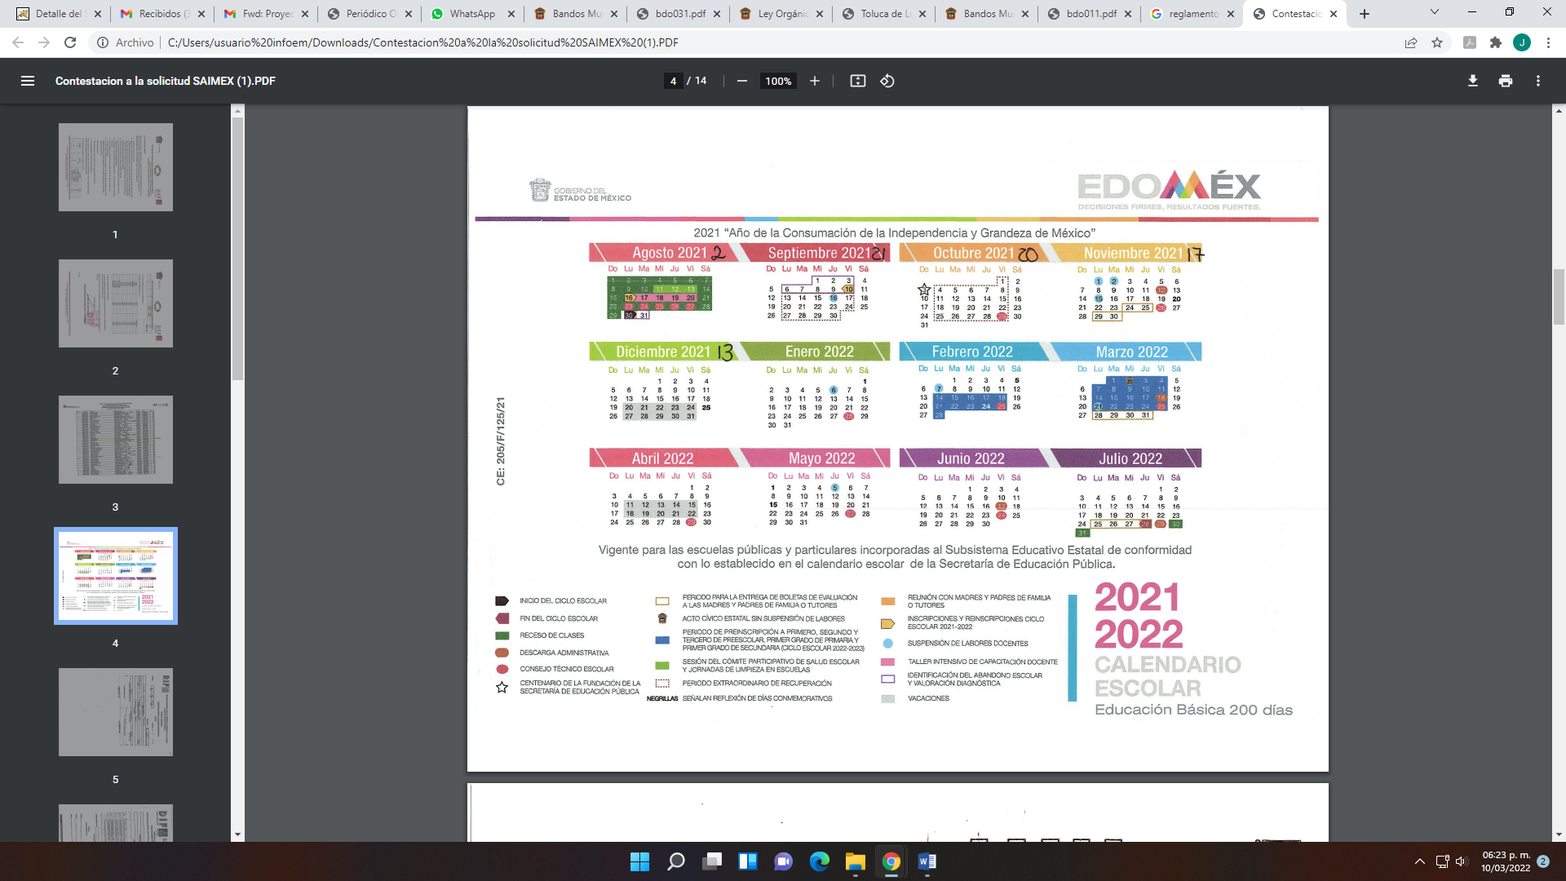
Contempla el periodo solicitado por el RECURRENTE, relativo a los meses de agosto, septiembre, octubre, noviembre y diciembre de 2021.
Haciendo notar el SUJETO OBLIGADO, que los días hábiles corresponden a los desayunos entregados a cada niño por mes, es decir, quince días hábiles equivalen a quince desayunos entregados a cada niño.
Señalado lo procedente, es pertinente aclarar que el particular requirió la información del ciclo escolar 2021-2022, y de la respuesta se desprende que el SUJETO OBLIGADO, entregó el calendario escolar 2021-2022 y con la aclaración del Sistema Municipal Para el Desarrollo Integral de la Familia de Tultitlán, en informe justificado, se tiene que la entrega de los desayunos escolares fríos al Jardín de Niños Plutarco González, la realiza de acuerdo a los días hábiles señalados en dicho calendario escolar, que corresponde un día hábil a un desayuno por niño, colmando con ello el derecho de acceso a la información del particular en cuanto el calendario escolar 2021-2022; máxime, que el SUJETO OBLIGADO en respuesta como en informe justificado entregó las cifras de los desayunos entregados del periodo comprendido del mes de enero a diciembre del año dos mil veintiuno, lo que contempla la información que tiene el SUJETO OBLIGADO, a la fecha de la solicitud es decir al veintiuno de diciembre del año dos mil veintiuno, lo que se acredita con la siguientes imágenes que se insertan a continuación de manera ilustrativa:
Respuesta:
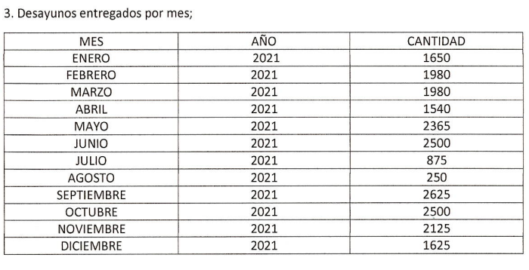
Informe Justificado:

En otro orden de ideas, respecto del motivo de inconformidad del RECURRENTE, en donde señala:

- Calendario Autorizado y/o aprobado para los periodos de entrega del Jardín a los padres;
- La comprobación de entrega de las raciones o desayunos del jardín a los padres y devoluciones.

Si bien, el SUJETO OBLIGADO, en respuesta omitió pronunciarse al respecto; no obstante a través de su Informe Justificado, señaló que la información del Jardín a los padres no es competencia del Sistema Municipal Para el Desarrollo Integral de la Familia de Tultitlán.

Respecto de la incompetencia, conviene citar lo señalado por el artículo 167 de la Ley de la Materia, que indica:
“Artículo 167. Cuando las unidades de transparencia determinen la notoria incompetencia por parte de los sujetos obligados, dentro del ámbito de aplicación, para atender la solicitud de acceso a la información, deberán comunicarlo al solicitante, dentro de los tres días hábiles posteriores a la recepción de la solicitud y, en su caso orientar al solicitante, el o los sujetos obligados competentes.
Si los sujetos obligados son competentes para atender parcialmente la solicitud de acceso a la información, deberá dar respuesta respecto de dicha parte. Respecto de la información sobre la cual es incompetente se procederá conforme lo señala el párrafo anterior.
Si transcurrido el plazo señalado en el primer párrafo de este artículo, el sujeto obligado no declina la competencia en los términos establecidos, podrá canalizar la solicitud ante el sujeto obligado competente.” (Sic)

Precepto legal, que no fue observado por el SUJETO OBLIGADO atendiendo a como ha quedado acreditado en el apartado de antecedentes, el SUJETO OBLIGADO se declaró incompetente hasta su informe justificado, por lo que dejó de observar lo establecido en el artículo en cita, por lo tanto, deberá atender el contenido del artículo 49 de la citada ley, que se cita a continuación para mayor referencia:

“Artículo 49. Los Comités de Transparencia tendrán las siguientes atribuciones:
I. Instituir, coordinar y supervisar en términos de las disposiciones aplicables, las acciones, medidas y procedimientos que coadyuven a asegurar una mayor eficacia en la gestión y atención de las solicitudes en materia de acceso a la información;
II. Confirmar, modificar o revocar las determinaciones que, en materia de ampliación del plazo de respuesta, clasificación de la información y declaración de inexistencia o de incompetencia realicen los titulares de las áreas de los sujetos obligados…” (Sic)

Lo anterior es así, ya que si bien es cierto que SUJETO OBLIGADO cuenta con el deber de satisfacer las solicitudes de acceso a la información que le sean formuladas y entregar la información pública que obre en sus archivos pudiendo ser de manera electrónica; más aún si la misma se trata de información pública de oficio la cual se relaciona con aquella que se genere de acuerdo con sus facultades, atribuciones y obligaciones señaladas por la Ley en la materia, así como de interés público, es decir, aquella que resulta relevante o beneficiosa para la sociedad y no simplemente de interés individual, y cuya divulgación resulta útil para que el público comprenda las actividades que llevan a cabo los Sujetos Obligados, sin embargo, de manera enunciativa mas no limitada quien pudiera tener dicha información es la Secretaría de Educación, ya que el Estado de México, le corresponde garantizar la educación de los mexiquenses en sus tres niveles preescolar, primaria, secundaria y media superior, a través de su autoridad educativa en este caso la Secretaría de Educación del Estado de México, conforme al artículo 7 de la Ley de Educación del Estado de México, que señala:

“Artículo 7. El Estado está obligado a prestar servicios educativos de calidad con un enfoque de derechos que garanticen el máximo logro de aprendizaje de los educandos, para que su población pueda cursar la educación preescolar, la primaria, la secundaria y la media superior. Estos servicios se prestarán en el marco del federalismo y la concurrencia previstos en la Constitución Política de los Estados Unidos Mexicanos y conforme a la distribución de la función social educativa establecida en la Ley General y la presente Ley, respetando y favoreciendo el desarrollo de la población de la Entidad.
La Autoridad Educativa Estatal celebrará convenios de alianza estratégica con la Universidad Autónoma del Estado de México para recibir en las instituciones educativas de tipo medio superior y superior del Gobierno del Estado a los aspirantes que no hayan sido seleccionados en el proceso de admisión a los estudios de bachillerato y de licenciatura, para tales efectos se tendrá en consideración la capacidad disponible y los requisitos administrativos que establezca la institución receptora.
Además, el Estado promoverá y atenderá todos los tipos y modalidades educativos, incluyendo la educación inicial, especial y superior, apoyará la investigación científica y tecnológica y alentará el fortalecimiento y difusión de la cultura.
La educación que impartan el Estado, sus organismos descentralizados y los particulares con autorización o reconocimiento de validez oficial de estudios es un servicio público.”(Sic)

Lo que se robustece con lo señalado por el artículo 95 y 96 de la Ley de Educación del Estado de México y 3 del Reglamento Interior de la Secretaría de Educación, que señalan al respecto, lo siguiente:

“Artículo 95.- La educación que imparten el Estado, sus organismos descentralizados y los particulares con autorización o reconocimiento de validez oficial de estudios, comprende los tipos, niveles, modalidades y vertientes siguientes:
A) Tipos y niveles:
I. Tipo básico: Está compuesto por los niveles de preescolar, primaria, secundaria y especial.
II. Tipo medio superior: Comprende el nivel de bachillerato y los demás niveles equivalentes a éste, así como la educación profesional que no requiere bachillerato o sus equivalentes. Se organizará bajo el principio de respeto a la diversidad, a través del Sistema Nacional de Educación Media Superior, el cual establecerá un marco curricular común a nivel nacional y la revalidación y reconocimiento de estudios entre las opciones que ofrece este tipo educativo;
III. Tipo superior: Es el que se imparte después del bachillerato o de sus equivalentes. Está compuesto por la licenciatura, la especialidad, la maestría y el doctorado, así como por opciones terminales previas a la conclusión de la licenciatura. Comprende la educación normal en todos sus niveles y especialidades.
B) Modalidades:
I. Escolarizada;
II. No escolarizada;
III. Mixta; y
IV. A distancia.
C) Vertientes:
I. En preescolar: indígena, especial y general;
II. En primaria: indígena, especial y general;
III. En secundaria: telesecundaria, técnica y general;
IV. En la media superior: bachillerato general, bachillerato tecnológico, profesional técnico bachiller y profesional medio; y
V. En la superior: universitaria, normal, tecnológica y sus equivalentes. Artículo 96.- En el Sistema Educativo quedan comprendidas la educación inicial, la educación especial, la educación para los adultos y la formación para el trabajo.
…
Artículo 3. Para el estudio, planeación y despacho de los asuntos de su competencia, la Secretaría contará con las unidades administrativas básicas siguientes:
I. Subsecretaría de Educación Básica;
II. Subsecretaría de Educación Media Superior;
III. Subsecretaría de Educación Superior y Normal…” (Sic)

Con lo cual se acredita, que la Secretaría de Educación del Estado de México, tiene la atribución de generar, poseer y administrar, información de todas las escuelas públicas que se encuentran dentro del territorio del Estado de México, que imparten la educación básica, dentro de las cuales ubicamos el nivel preescolar que le corresponde a los Jardines de Niños.

Máxime, que en vigilancia al Padrón de Sujetos Obligados del Estado de México, en su Acuerdo mediante el cual se aprueba el padrón de Sujetos Obligados en materia de Transparencia y Acceso a la Información Pública del Estado de México y Municipios, se advierte que la Secretaría de Educación, es un Sujeto Obligado diverso, como se acredita con la siguiente imagen de dicho padrón que se inserta a continuación de manera ilustrativa:

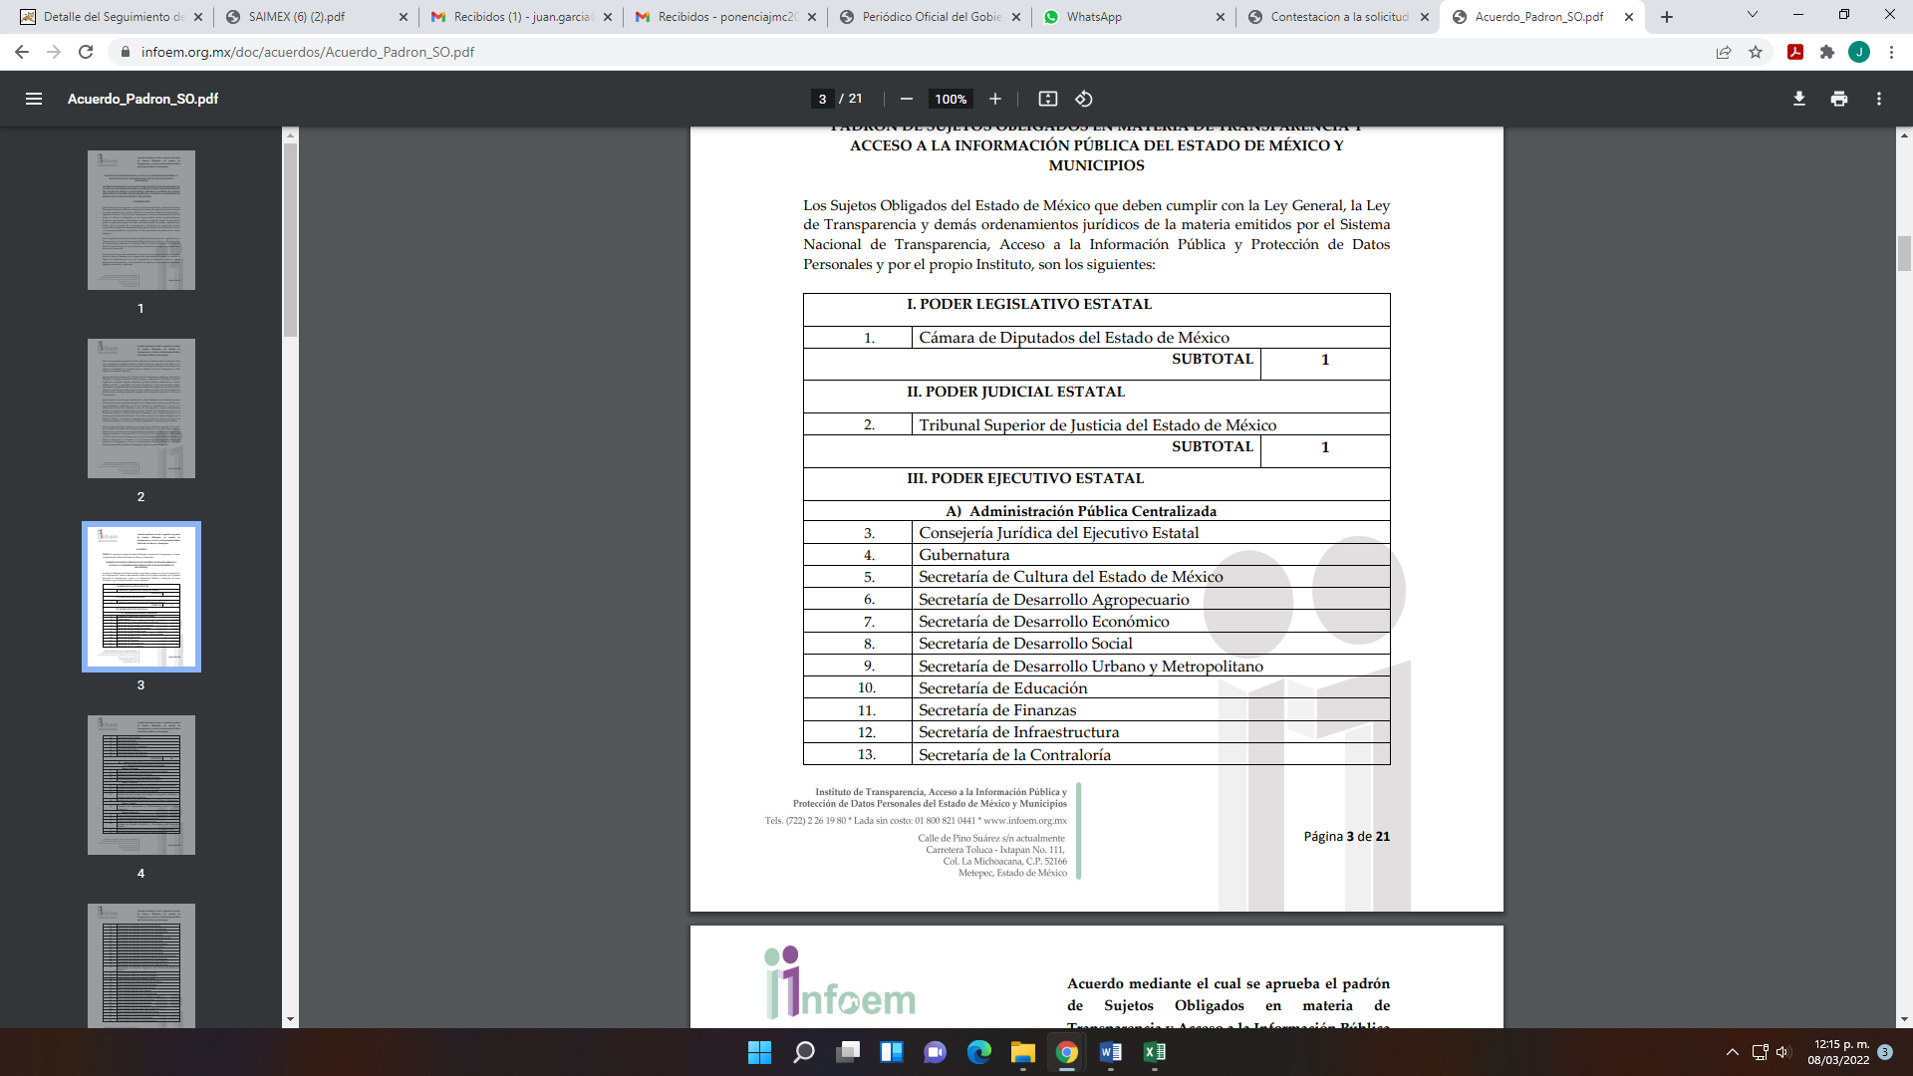

Lo que se robustece con la siguiente imagen del catálogo del subsistema educativo estatal:

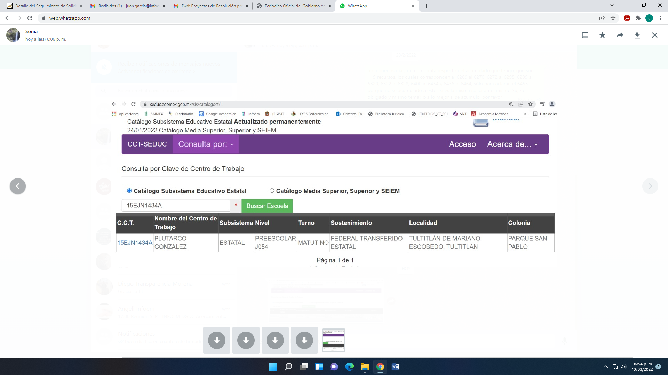
Por consiguiente, se acreditada la incompetencia a cargo del SUJETO OBLIGADO de tener en sus archivos la información sobre el Jardín de Niños Plutarco González, al corresponder a un Sujeto Obligado distinto la obligación de poseer la información, lo anterior con fundamento en el artículo 12 de la Ley de Transparencia y Acceso a la Información Pública del Estado de México y Municipios, referido, el cual establece la obligación de los Sujetos Obligados de entregar la información pública que se les requiera y obre en sus archivos.
Orden normativo que consagra la obligación de los Sujetos Obligados de hacer entrega de la información que se les requiera y que obre en sus archivos, por lo que “a contrario sensu”, al no tener la información por no generarla, recopilarla, administrarla o procesarla, nos encontramos ante un hecho negativo, esto es la imposibilidad de hacer entrega de algo que no se tiene.

Por lo tanto, se le insta al Sujeto Obligado a que en posteriores ocasiones ante la notoria incompetencia atienda los plazos previstos por la Ley de la Materia e informe lo correspondiente al particular.

Así, con fundamento en lo prescrito en los artículos 5 párrafos trigésimo, trigésimo primero y trigésimo segundo de la Constitución Política del Estado Libre y Soberano de México; 2, fracción II; 29, 36 fracciones I y II; 176, 178, 181, 185 y 186 fracción II de la Ley de Transparencia y Acceso a la Información Pública del Estado de México y Municipios, este Pleno:

- R E S U E L V E:
Primero. Resultan parcialmente fundados los motivos de inconformidad hechos valer por el RECURRENTE en el Recurso de Revisión 00359/INFOEM/IP/RR/2022, por lo que, en términos del considerando Cuarto de esta resolución, se MODIFICA la respuesta emitida por el SUJETO OBLIGADO.
Segundo. Se ORDENA al SUJETO OBLIGADO a que, en términos del Considerando Cuarto de la presente resolución, haga entrega vía SAIMEX, de lo siguiente:
- Acuerdo de incompetencia por cuanto hace a la información del Jardín de Niños "Plutarco González" consistente en:
  - Calendario Autorizado y/o aprobado para los periodos de entrega de las raciones o desayunos del Jardín a los padres;
  - La comprobación de entrega de las raciones o desayunos del jardín a los padres y devoluciones.
Tercero. Notifíquese vía SAIMEX, al Responsable de la Unidad de Transparencia del SUJETO OBLIGADO la presente resolución, para que conforme al artículo 186, último párrafo y 189, párrafo segundo de la Ley de Transparencia y Acceso a la Información Pública del Estado de México y Municipios dé cumplimiento a lo ordenado dentro del plazo de diez días hábiles, debiendo informar a este Instituto en un plazo de tres días hábiles siguientes sobre el cumplimiento dado.

Cuarto. Notifíquese vía SAIMEX, a la parte RECURRENTE la presente resolución, así como, que de conformidad con lo establecido en el artículo 196 de la Ley de Transparencia y Acceso a la Información Pública del Estado de México y Municipios, podrá impugnar la presente resolución vía Juicio de Amparo en los términos de las leyes aplicables.
Quinto. De conformidad con el artículo 198 de la Ley de Transparencia y Acceso a la Información Pública del Estado de México y Municipios, de considerarlo procedente, el SUJETO OBLIGADO de manera fundada y motivada, podrá solicitar una ampliación de plazo para el cumplimiento de la presente resolución.
ASÍ LO RESUELVE, POR UNANIMIDAD DE VOTOS, EL PLENO DEL INSTITUTO DE TRANSPARENCIA, ACCESO A LA INFORMACIÓN PÚBLICA Y PROTECCIÓN DE DATOS PERSONALES DEL ESTADO DE MÉXICO Y MUNICIPIOS, CONFORMADO POR LOS COMISIONADOS JOSÉ MARTÍNEZ VILCHIS, MARÍA DEL ROSARIO MEJÍA AYALA, SHARON CRISTINA MORALES MARTÍNEZ, LUIS GUSTAVO PARRA NORIEGA Y GUADALUPE RAMÍREZ PEÑA; EN LA DÉCIMA SESIÓN ORDINARIA CELEBRADA EL DIECISÉIS DE MARZO DEL DOS MIL VEINTIDÓS, ANTE EL SECRETARIO TÉCNICO DEL PLENO ALEXIS TAPIA RAMÍREZ.

Artículo 92. Los sujetos obligados deberán poner a disposición del público de manera permanente y actualizada de forma sencilla, precisa y entendible, en los respectivos medios electrónicos, de acuerdo con sus facultades, atribuciones, funciones u objeto social, según corresponda, la información, por lo menos, de los temas, documentos y políticas que a continuación se señalan: (…)
“Artículo 3. Para los efectos de la presente Ley se entenderá por: (…) XXII. Información de interés público: Se refiere a la información que resulta relevante o beneficiosa para la sociedad y no simplemente de interés individual, cuya divulgación resulta útil para que el público comprenda las actividades que llevan a cabo los sujetos obligados…”
Argumento que parte de la oposición entre dos hechos para concluir del uno lo contrario de lo que ya se sabe del otro. Respecto de la interpretación de una norma o de hechos o actos jurídicos (subsunción jurídica de los hechos o aplicación del derecho a hechos concretos), se emplea comúnmente esta forma de razonamiento para deducir una consecuencia, por oposición con algo expuesto anteriormente como principio consagrado probado.

